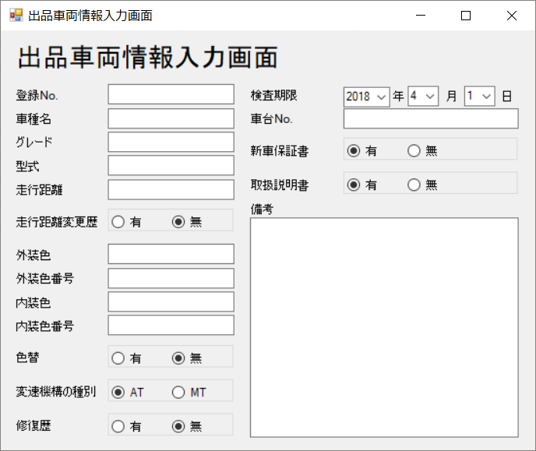**＜画面レイアウト＞**

⑳

⑱

⑲

②

③

①

④

㉑

㉒

㉓

㉕

㉔

⑤

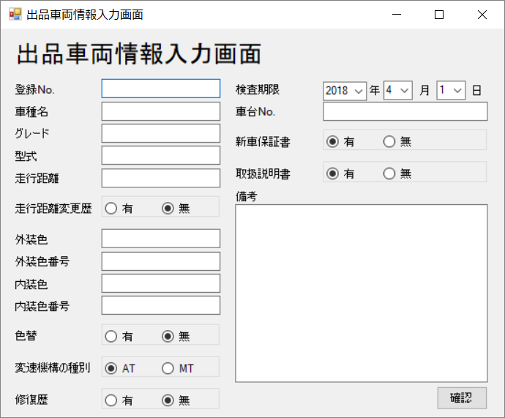

⑥

⑦

㉖

⑧

⑨

⑩

⑪

⑫

⑬

⑮

⑭

⑰

⑯

㉗

**＜機能説明＞**

・

・

・

・

・

・

・

| **項番** | **項目名** | **オブジェクト名** | **桁数** |
| --- | --- | --- | --- |
| １ | 登録ナンバー | tbCarNumber | 20 |
| ２ | 車種名 | tbCarName | 20 |
| ３ | グレード | tbGrade | 25 |
| ４ | 型式 | tbModel | 20 |
| ５ | 走行距離 | tbMileage | 7 |
| ６ | 走行距離変更有り | rbModifiedMileage | 1 |
| ７ | 走行距離変更無し | rbUnmodifiedMileage | 1 |
| ８ | 外装色 | tbColorOfExterior | 15 |
| ９ | 外装色番号 | tbColorNumberOfExterior | 15 |
| １００ | 内装色 | tbColorOfInterior | 15 |
| １１ | 内装色番号 | tbColorNumberOfInterior | 15 |
| １２ | 色替済 | rbPainted | 1 |
| １３ | 色替未 | rbUnpainted | 1 |
| １４ | AT | rbAutomatic | 1 |
| １５ | MT | rbManual | 1 |
| １６ | 修復歴有り | rbFixed | 1 |
| １７ | 修復歴無し | rbUnfixed | 1 |
| １８ | 検査期限年 | cbDeadlineYear | 4 |
| １９ | 検査期限月 | cbDeadlineMonth | 2 |
| ２０ | 検査期限日 | cbDeadlineDate | 2 |
| ２１ | 車台ナンバー | tbGuaranteeNumber | 25 |
| ２２ | 新車保証書有り | rbHasGuaranteeSheet | 1 |
| ２３ | 新車保証書無し | rbDoesNotHaveGuaranteeSheet | 1 |
| ２４ | 取扱説明書有り | rbHasManual | 1 |
| ２５ | 取扱説明書無し | rbDoesNotHaveManual | 1 |
| ２６ | 備考 | tbNote | ∞ |
| ２７ | 確認 | btConfirm | 1 |